**Môn học: Xây dựng phần mềm.**

**Thành viên nhóm :**

* **Trần Trung Nam.**
* **Nguyễn Hiếu Đức Ân.**
* **Phan Minh Phụng.**
* **Võ Thành Lợi.**

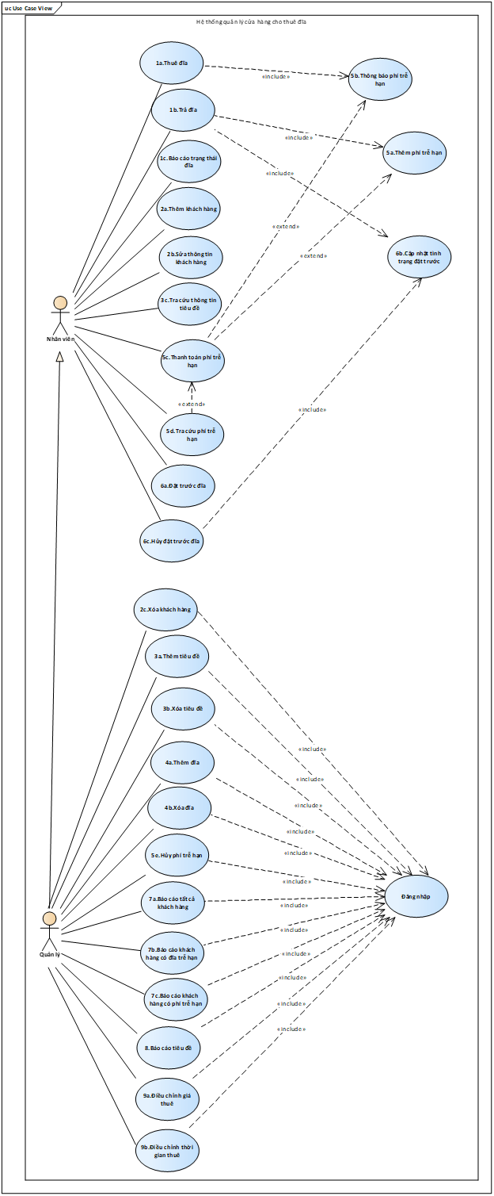

1. **Quản lý thuê và trả đĩa**
2. **Thuê đĩa**

|  |  |
| --- | --- |
| **Use case:Thuê đĩa** | |
| Mục đích: | Use case cho phép người dùng thực hiện việc thuê đĩa cho khách hàng. |
| Mô tả: | Use case này được kích hoạt khi người dùng chọn nút "Thuê đĩa". |
| Tác nhân | Nhân viên. |
| Điều kiện trước (Precondition): | Đĩa DVD và đĩa trò chơi đã có sẵn trong form kho lưu trữ đĩa và được hiển thị trong khung giao diện "Chờ thuê, và khách hàng đã có "Customer Card". |
| Điều kiện sau (Postcondition): | Lưu thành công thông tin thuê đĩa vào cơ sở dữ liệu và hiển thị tổng tiền thuê đĩa và phí trể hẹn nếu có. |
| Luồng sự kiện chính | |  |  | | --- | --- | | Nhân viên | Hệ thống | | 1. Nhân viên điền "Mã khách hàng" từ Customer Card, "Mã đĩa" từ đĩa khách hàng chọn thuê và chọn nút "Xác nhận thuê".  5. Nhân viên thu khoản tiền thuê đĩa của khách hàng và chọn "Xong" để kết thúc chức năng "Thuê đĩa". | 2. Hệ thống tính tổng tiền thuê đĩa và tiến hành lưu vào cơ sở dữ liệu.  3. Hệ thống hiển thị thông tin chi tiết đĩa thuê và hạn trả đĩa và tổng tiền thuê đĩa.  4. Hệ thống kích hoạt usecase "Thông báo phí trể hẹn".  6. Hệ thống reset lại các form dữ liệu. | |
| Luồng sự kiện phụ | |  |  | | --- | --- | |  |  | |

1. **Trả đĩa**

|  |  |
| --- | --- |
| **Use case:Trả đĩa** | |
| Mục đích: | Use case cho phép người dùng thực hiện việc trả đĩa cho khách hàng. |
| Mô tả: | Use case này được kích hoạt khi người dùng chọn nút "Trả đĩa". |
| Tác nhân | Nhân viên. |
| Điều kiện trước (Precondition): | Đĩa trả có tồn tại trong dữ liệu của hệ thống. |
| Điều kiện sau (Postcondition): | Hệ thống lưu thành công vào cơ sở dữ liệu và hiển thị khách hàng đã thuê đĩa. |
| Luồng sự kiện chính | |  |  | | --- | --- | | Nhân viên | Hệ thống | | 1. Người dùng điền "Mã đĩa trả" vào form "Trả đĩa" và chọn nút "Xác nhận".   7. Nhân chọn "Xong" để kết thúc chức năng "Trả đĩa". | 1. Hệ thống kiểm tra "Mã đĩa trả" nhận được trên form. 2. Hệ thống lưu thông tin "Ngày trả" và "Mã đĩa trả" vào cơ sở dữ liệu. 3. Hệ thống kích hoạt usecase "Thêm phí trể hẹn". 4. Hệ thống kích hoạt usecase "Giữ đĩa" 5. Hệ thống hiển thị thông tin khách hàng đã thuê đĩa này và phí nợ trể hẹn của khách.   8. Hệ thống reset lại các form dữ liệu. | |
| Luồng sự kiện phụ | |  |  | | --- | --- | |  | 2.1 "Mã đĩa trả" không có trong hệ thống thông báo "Đĩa không tồn tại trong hệ thống". | |

**.**

1. **Báo cáo trạng thái của đĩa**

|  |  |
| --- | --- |
| **Use case:Báo cáo trạng thái của đĩa** | |
| Mục đích: | Use case cho phép người dùng xem được trạng thái của đĩa . |
| Mô tả: | Cho phép người dùng biết được trạng thái của đĩa theo các tiêu chí (Tiêu đề, trạng thái thanh toán :[ trên giá, đã thuê], người thuê, hạn thuê, người đặt hàng ).  Use case này được kích hoạt khi người dùng chọn nút "Báo cáo trạng thái đĩa". |
| Tác nhân | Nhân viên |
| Điều kiện trước (Precondition): | Không |
| Điều kiện sau (Postcondition): | Hiển thị các đĩa có nội dụng phù hợp với các tiêu chí, và hiển thị thông báo "Xuất File thành công" khi người dùng chọn xuất File. |
| Luồng sự kiện chính: | |  |  | | --- | --- | | Nhân viên | Hệ thống | | 1. Người dụng nhập thông tin của đĩa theo các tiêu chí.  3. Nhân viên chọn "Xuất File". | 2. Hệ thống tiến hành tìm kiếm theo dữ liệu nhập và hiển thị kết quả tìm kiếm.  4. Hệ thống tiến hành ghi dữ liệu vừa tìm ra File và được lưu trong thư mục cố định của máy người dùng.  5. Hệ thống thông báo "Xuất File thành công". | |
| Luồng sự kiện phụ: |  |

**Đăng nhập**

|  |  |
| --- | --- |
| **Use case:Đăng nhập** | |
| Mục đích: | Use case cho phép người dùng đăng nhập vào hệ thống. |
| Mô tả: | Use case cho phép người dùng truy cập vào hệ thống để xác nhận người dùng là quản lý.  Use case được kích hoạt khi người dùng chọn "Đăng nhập". |
| Tác nhân | Người dùng |
| Điều kiện trước (Precondition): | Không có. |
| Điều kiện sau (Postcondition): | Người dùng đăng nhập thành công , hệ thống hiển thị thông tin của người dùng (Quản lý) này và các chức năng dành cho quản lý. |
| Luồng sự kiện chính: | |  |  | | --- | --- | | Người dùng | Hệ thống | | 1. Người dùng điền tài khoản vào mật khẩu và bấm "Đăng nhập". | 2. Hệ thống kiểm tra dữ liệu nhập.  3. Hệ thống tiến hành tìm kiếm thông tin nhập với dữ liệu trong cơ sở dữ liệu.  4. Hệ thống hiện thị form thông tin người dùng và hiện thị các chức năng dành cho quản lý. | |
| Luồng sự kiện phụ: | |  |  | | --- | --- | |  | 2.1 Dữ liệu nhập không hợp lệ hệ thống thông báo "Tài khoản hoặc mật khẩu không hợp lệ" và yêu cầu nhập lại. | |

1. **Quản lý khách hàng**
2. **Thêm khách hàng.**

|  |  |
| --- | --- |
| **Use case: Thêm khách hàng.** | |
| Mục đích: | Usecase cho phép người dùng thêm khách hàng vào hệ thống. |
| Mô tả: | Usecase được sử dụng khi có khách hàng mới thuê đĩa, người dùng sẽ thêm thông tin khách hàng mới vào hệ thống. |
| Tác nhân: | Quản lý và nhân viên. |
| Điều kiện trước: |  |
| Điều kiện sau: | Hệ thống thông báo kết quả của việc thêm khách hàng. |
| Luồng sự kiện chính (Basic flows) | |  |  | | --- | --- | | **Người dùng** | **Hệ thống** | | 1. Người dùng điền thông tin khách hàng (tên, địa chỉ, số điện thoại) vào form và chọn nút “Thêm”. |  | |  | 2. Kiểm tra dữ liệu. | |  | 3. Hệ thống lưu thông tin khách hàng kèm với id (mỗi khách đều có id khác nhau) vào cơ sở dữ liệu. | |  | 4. Hệ thống trả về kết quả “thêm thành công” và thông báo cho người dùng. | |
| Luồng sự kiện phụ (Alternative Flows): | 2.1 Nêu dữ liệu không hợp lệ. Quay lại bước 1.  4.1 Quá trình thêm xảy ra lỗi. **Hệ thống** trả về “Thêm không thành công” kèm với lỗi và thông báo cho người dùng. |

1. **Sửa khách hàng.**

|  |  |
| --- | --- |
| **Use case: Chỉnh sửa thông tin khách hàng.** | |
| Mục đích: | Usecase cho phép người dùng chỉnh sửa thông tin khách hàng. |
| Mô tả: | Usecase được sử dụng khi người dùng muốn thay đổi thông tin của khách hàng (không được sửa id). |
| Tác nhân: | Quản lý và nhân viên. |
| Điều kiện trước: |  |
| Điều kiện sau: | Hệ thống trả về kết quả của việc chỉnh sửa thông tin khách hàng. |
| Luồng sự kiện chính (Basic flows) | |  |  | | --- | --- | | **Người dùng** | **Hệ thống** | | 1. Người dùng điền các thông tin cần thay đổi vào form và chọn nút “Sửa”. |  | |  | 2. Kiểm tra dữ liệu. | |  | 3. Hệ thống thực hiện chỉnh sửa thông tin khách hàng trong cơ sở dữ liệu. | |  | 4. Hệ thống trả về kết quả “sửa thành công” và thông báo cho người dùng. | |
| Luồng sự kiện phụ (Alternative Flows): | 2.1 Nêu dữ liệu không hợp lệ. Quay lại bước 1  4.1 Quá trình chỉnh sửa xảy ra lỗi. **Hệ thống** trả về “sửa không thành công” kèm với lỗi và thông báo cho người dùng. |

1. **Xóa khách hàng.**

|  |  |
| --- | --- |
| **Use case: Xóa khách hàng.** | |
| Mục đích: | Usecase cho phép người dùng xóa khách hàng khỏi hệ thống. |
| Mô tả: | Usecase được sử dùng khi người dùng muốn xóa một khách hàng khỏi hệ thống. |
| Tác nhân: | Quản lý và nhân viên. |
| Điều kiện trước: | Người dùng thực hiện thành công “**Đăng nhập**” vào hệ thông. |
| Điều kiện sau: | Hệ thống trả về kết quả của việc xóa khách hàng. |
| Luồng sự kiện chính (Basic flows) | |  |  | | --- | --- | | **Người dùng** | **Hệ thống** | | 1. Người dùng chọn khách hàng cần xóa và chọn nút “Xóa” |  | |  | 2. Hệ thống hỏi người dùng có chắc chắn muốn xóa (**có hoặc không**). | | 3. Người dùng chọn **Có**. |  | |  | 4. Hệ thống thực hiện xóa khách hàng vào thông báo “xóa thành công”. | |
| Luồng sự kiện phụ (Alternative Flows): | 3.1 Người dùng chọn **Không.**  4.1 Hệ thống hủy hoạt động xóa khách hàng. |

1. **Quản lý tiêu đề**
2. **Thêm tiêu đề.**

|  |  |
| --- | --- |
| **Use case: Thêm tiêu đề.** | |
| Mục đích: | Usecase cho phép người dùng thêm tiêu đề đĩa vào hệ thống. |
| Mô tả: | Usecase được sử dụng khi người dùng muốn thêm tiêu đề đĩa vào hệ thống. |
| Tác nhân: | Quản lý. |
| Điều kiện trước: | Người dùng thực hiện thành công “**Đăng nhập**” vào hệ thông. |
| Điều kiện sau: | Hệ thống trả về kết quả thêm tiêu đề. |
| Luồng sự kiện chính (Basic flows) | |  |  | | --- | --- | | **Người dùng** | **Hệ thống** | | 1. Người dùng điền thông tin tiêu đề (Tên tiêu đề, mô tả) vào form và chọn “thêm” |  | |  | 2. Kiểm tra dữ liệu. | |  | 3. Hệ thống lưu tiêu đề vào cơ sở dữ liệu với thông tin và id (được tạo duy nhất cho mỗi tiêu đề). | |  | 4. Hệ thông trả về kết quả “thêm thành công” và thông báo cho người dùng. | |
| Luồng sự kiện phụ (Alternative Flows): | 2.1 Nếu dữ liệu không hợp lệ. Quay lại bước 1.  4.1 Thêm lỗi. **Hệ thống** thông báo “thêm không thành công” kèm với lỗi cho người dùng. |

1. **Sửa tiêu đề.**

|  |  |
| --- | --- |
| **Use case: Xóa tiêu đề.** | |
| Mục đích: | Usecase cho phép người dùng xóa tiêu đề đĩa. |
| Mô tả: | Usecase được sử dụng khi người dùng muốn xóa tiêu đề đĩa. |
| Tác nhân: | Quản lý. |
| Điều kiện trước: | Người dùng thực hiện thành công “**Đăng nhập**” vào hệ thông. |
| Điều kiện sau: | Hệ thống trả về kết quả xóa tiêu đề. |
| Luồng sự kiện chính (Basic flows) | |  |  | | --- | --- | | **Người dùng** | **Hệ thống** | | 1. Người dùng chọn tiêu đề cần xóa và chọn “xóa” |  | |  | 2. Hệ thống hỏi người dùng có chắc chắn muốn xóa (**có hoặc không**). | | 3. Người dùng chọn **Có**. |  | |  | 4. Hệ thống thực hiện xóa tiêu đề trong cơ sở dữ liệu và thông báo cho người dùng “xóa thành công”. | |
| Luồng sự kiện phụ (Alternative Flows): | 3.1 Người dùng chọn **Không.**  4.1 Hệ thống dừng hoạt động xóa tiêu đề. |

1. **Tra cứu thông tin tiêu đề.**

|  |  |
| --- | --- |
| **Use case: Báo cáo trạng thái tiêu đề.** | |
| Mục đích: | Usecase cho phép hệ thống báo cáo thông tin về một tiêu đề cụ thể đến người dùng. |
| Mô tả: | Usecase được sử dụng khi người dùng muốn tìm kiếm thông tin về tiêu đề hay số đĩa sẵn sàng cho thuê thuộc tiêu đề đó. |
| Tác nhân: | Quản lý và nhân viên. |
| Điều kiện trước: | Tiêu đề cần báo cáo thông tin đã tồn tại trong hệ thống. |
| Điều kiện sau: | Hệ thống thông báo kết quả đến người dùng. |
| Luồng sự kiện chính (Basic flows) | |  |  | | --- | --- | | **Người dùng** | **Hệ thống** | | 1. Người dùng chọn tiêu đề mong muốn và chọn tìm. |  | |  | 2. Hệ thống tìm kiếm thông tin về tiêu đề, các đĩa sẵn sàng cho thuê của tiêu đề | |  | 3. Hệ thống hiển thị kết quả cho người dùng. | |
| Luồng sự kiện phụ (Alternative Flows): |  |

1. **Quản lý đĩa**
2. **Thêm đĩa**

|  |  |
| --- | --- |
| **Use case: Thêm đĩa.** | |
| Mục đích: | Usecase cho phép người dùng thêm đĩa vào hệ thống. |
| Mô tả: | Usecase được sử dụng khi người dùng muốn thêm thông tin đĩa mới vào hệ thống. |
| Tác nhân: | Quản lý. |
| Điều kiện trước: | Người dùng thực hiện thành công “**Đăng nhập**” vào hệ thông. |
| Điều kiện sau: | Hệ thống thông báo kết quả của việc thêm đĩa. |
| Luồng sự kiện chính (Basic flows) | |  |  | | --- | --- | | **Người dùng** | **Hệ thống** | | 1. Người dùng điền thông tin đĩa (id, giá thuê, loại[dvd, games], trạng thái, tiêu đề) vào form và chọn nút “Thêm”. |  | |  | 2. Kiểm tra dữ liệu. | |  | 3. Hệ thống lưu thông tin đĩa vào cơ sở dữ liệu. | |  | 4. Hệ thống trả về kết quả “thêm thành công” và thông báo cho người dùng. | |
| Luồng sự kiện phụ (Alternative Flows): | 2.1 Nếu dữ liệu không hợp lê. Quay lại bước 1.  4.1 Quá trình thêm xảy ra lỗi. **Hệ thống** trả về “Thêm không thành công” kèm với lỗi và thông báo cho người dùng. |

1. **Xóa đĩa**

|  |  |
| --- | --- |
| **Use case: Xóa đĩa.** | |
| Mục đích: | Usecase cho phép người dùng xóa đĩa khỏi hệ thống. |
| Mô tả: | Usecase được sử dụng khi người dùng muốn xóa thông tin đĩa trong hệ thống. |
| Tác nhân: | Quản lý. |
| Điều kiện trước: | Người dùng thực hiện thành công “**Đăng nhập**” vào hệ thông. |
| Điều kiện sau: | Hệ thống thông báo kết quả của việc xóa đĩa. |
| Luồng sự kiện chính (Basic flows) | |  |  | | --- | --- | | **Người dùng** | **Hệ thống** | | 1. Người dùng chọn đĩa cần xóa và chọn “xóa” |  | |  | 2. Hệ thống hỏi người dùng có chắc chắn muốn xóa (**có hoặc không**). | | 3. Người dùng chọn **Có.** |  | |  | 4. Hệ thống thực hiện xóa đĩa trả về “xóa thành công” và thông báo cho người dùng. | |
| Luồng sự kiện phụ (Alternative Flows): | 3.1 Người dùng chọn **Không.**  4.1 Hệ thống hủy hoạt động xóa đĩa. |

1. **Quản lý trể hẹn**
2. **Thêm phí trể hẹn**

|  |  |
| --- | --- |
| **Use case:Thêm phí trể hẹn** | |
| Mục đích: | Use case cho phép hệ thống thêm phí trể hẹn. |
| Mô tả: | Hệ thống sẽ tự động thêm phí trể hẹn đối với khách hàng khi họ trả đĩa trễ so với quy định. |
| Tác nhân: | Nhân viên |
| Điều kiện trước (Precondition): | Usecase "Trả đĩa" đã được kích hoạt |
| Điều kiện sau (Postcondition): | Phí nợ trể hẹn của khách hàng cập nhật thành công trong cơ sở dữ liệu, |
| Luồng sự kiện chính | |  |  | | --- | --- | | Người dùng | Hệ thống | | 1. Người dùng nhập "Mã đĩa trả" vào form "Mã đĩa trả" ở giao diện chức năng "Trả đĩa". | 2. Hệ thống tính phí trể hẹn của đĩa trả trể và thêm phí trể hẹn vào tiền nợ của khách hàng, cập nhật vào cơ sở dữ liệu.  3 Hiển thị thông tin về đĩa trả trể hạn (Tên đĩa, mã đĩa, ngày trả, ngày thuê), tổng phí trể hạn của khách hàng. | |
| Luồng sự kiện phụ |  |

1. **Thông báo phí trể hẹn**

|  |  |
| --- | --- |
| **Use case:Thông báo phí trể hẹn** | |
| Mục đích: | Use case này thông báo cho người dùng biết được báo phí trể hẹn của khách hàng |
| Tác nhân | Nhân viên |
| Điều kiện trước (Precondition): |  |
| Điều kiện sau (Postcondition): | Hệ thống thông báo thành công khoản nợ phí trệ hẹn của khách hàng. |
| Luồng sự kiện chính | |  |  | | --- | --- | | Nhân viên | Hệ thống | | 1. Nhân viên nhập "Mã khách hàng" vào form nhập mã ở giao diện Thuê đĩa.  4. Người dùng sẽ hỏi khách hàng có muốn thanh toán hay không. | 2. Hệ thống kiểm tra phí trể hẹn của khách hàng.  3. Hệ thống thông báo khoản nợ phí trể hẹn của khách hàng . | |
| Luồng sự kiện phụ | |  |  | | --- | --- | | 4.1 Khách hàng đồng ý thanh toán thì nhân viên sẽ chọn "Thanh toán".  4.2 Khách hàng chưa muốn thanh toán nhân viên chọn "Đóng". | 5.1 Hệ thống truyền dữ liệu thông tin khách hàng và khởi tạo giao diện thanh toán.  5.2 Hệ thống kết thúc chức năng thông báo phí trể hẹn.. | |

1. **Thanh toán chi phí trể hẹn**

|  |  |
| --- | --- |
| **Use case:Thanh toán chi phí trể hẹn** | |
| Mục đích: | Thanh toán chi phí trể hẹn của khách hàng |
| Mô tả: | Use case giúp người dùng có thể chọn hình thức thanh toán phí trể hẹn của khách hàng (Thanh toán một phần hoặc là thanh toán hết).  Usecase được kích hoạt khi người dùng chọn "Thanh toán phi trể hẹn"hoặc được kích hoạt bới use "Thông báo phí trể hẹn", "Tra cứu phí trể hẹn" |
| Tác nhân | Nhân viên. |
| Điều kiện trước (Precondition): |  |
| Điều kiện sau (Postcondition): | Thông báo "Thanh toán thành công" và hiển thị phí nợ còn lại của khách hàng. |
| Luồng sự kiện chính | |  |  | | --- | --- | | Người dùng | Hệ thống | | 1. Nhân viên nhập "Nhập mã khách hàng" và chọn "Tìm".  3. Nhân viên hói khách hàng rằng họ có muốn thanh toán tất cả.  4.Khách hàng muốn thanh toán hết phí trể hẹn thì nhân viên chọn "Thanh toán tất cả".  5. Nhân viên trực tiếp thu tiền từ khách hàng và chon "Thanh toán". | 2. Hiển thị tổng số nợ phí mà khách hàng đang nợ.  6. Hệ thống tiến hành trừ tiền nợ của khách hàng và cập nhật vào cơ sở dữ liệu.  7. Thông báo "Thanh toán thành công" và hiển thị phí nợ trể hẹn còn lại của khách hàng. | |
| Luồng sự kiện phụ | |  |  | | --- | --- | | 4.1 Khách hàng chỉ muốn thanh toán một phần tiền thì nhân viên chon "Thanh toán một phần".  6.1 Người dùng tích vào các đĩa mà khách hàng muôn thanh toán.  8.1 Nhân viên thu tiền trực tiếp từ người dùng và chọn "Thanh toán" | 5.1 Hệ thống hiện thị danh sách các đĩa mà có phí trể hẹn chưa được thanh toán.  7.1 Hệ thống hiển thị tổng số tiền các đĩa đã được tích.  9.1 Hệ thống tiến hành trừ số tiền nợ trể hẹn của khách hàng và cập nhật vào cơ sở dữ liệu.  10.1 Hệ thống thông báo "Thông báo thành công ". | |

1. **Tra cứu phí trể hạn**

|  |  |
| --- | --- |
| **Use case:Tra cứu phí trể hẹn** | |
| Mục đích: | Use case cho phép người dùng xem được thông tin đĩa và phí trể hẹn của khách hàng. |
| Mô tả | Usecase được kích hoạt khi người dùng chọn "Tra cứu phí trể hẹn" hoặc hệ thống yêu cầu đến chức năng này. |
| Tác nhân | Nhân viên. |
| Điều kiện trước (Precondition): | Mã khách hàng tồn tại trong dữ liệu của hệ thống. |
| Điều kiện sau (Postcondition): | Hệ thống hiển thị thành công danh sách thông tin các đĩa trả trể hạn và phí trể hạn đối với mỗi đĩa. |
| Luồng sự kiện chính | |  |  | | --- | --- | | Người dùng | Hệ thống | | 1. Người dùng nhập "Mã khách hàng" và chọn "Tra cứu".  4. Nhân viên chọn "Đóng" để kết thúc chức năng "Tra cứu phí trể hẹn". | 2. Hệ thống tiến hành tìm kiếm dữ liệu từ mã khách hàng được điền trên form.  3. Hệ thống hiển thị thông tin ("Tiêu đề đĩa", "Hạn trả đĩa", "Ngày trả đĩa", "Phí trể hẹn") được trả về và được hiển thị trong form "Danh sách trể hẹn". | |
| Luồng sự kiện phụ | |  |  | | --- | --- | |  |  | |

1. **Hủy phí trể hạn**

|  |  |
| --- | --- |
| **Use case:Hủy phí trể hạn** | |
| Mục đích: | Use case cho phép người dùng hủy phí trể hạn của khách hàng. |
| Mô tả | Usecase được kích hoạt khi Quản lý chọn "Hủy phí trể hẹn". |
| Tác nhân | Quản lý. |
| Điều kiện trước (Precondition): | Người dùng đăng nhập thành công vào hệ thống. |
| Điều kiện sau (Postcondition): | Hệ thống cập nhật thành công trạng thái của phí trể hẹn trong cơ sở dữ liệu, thông báo "Hủy thành công". |
| Luồng sự kiện chính | |  |  | | --- | --- | | Người dùng | Hệ thống | | 1. Quản lý điền "Mã khách hàng" và chọn "Tìm kiếm".  4. Quản lý tích vào phí trể hẹn của đĩa trả trể mà họ muốn hủy và chọn "Hủy phí trể hẹn"  6. Quản lý chọn "Đồng ý". | 2. Hệ thống tìm kiếm và trả về danh sách các phí trả đĩa trể hẹn mà chưa được thanh toán của khách hàng.  3. Hệ thống kiểm tra và hiển thị thông báo "Bạn muốn hủy phí trể hẹn này hay không".  5. Hệ thống hiển thị thông báo xác nhận "Bạn muốn xóa phí trể hẹn này ?".  7. Hệ thống tiến hành cập nhật vào cơ sở dữ liệu về phí trể hẹn này của khách hàng sang trang thái "Đã hủy".  8. Hệ thống thông báo "Cập nhật thành công". | |
| Luồng sự kiện phụ | |  |  | | --- | --- | | 6.1 Quản lý chọn "Không". | 7.2 Hệ thống sẽ không tiến hành thực hiện chức năng cập nhật này. | |

1. **Quản lý đặt trước**
2. **Đặt trước**

|  |  |
| --- | --- |
| **Use case: Đặt trước.** | |
| Mục đích: | Usecase cho phép người dùng thực hiện đặt trước đĩa cho khách hàng. |
| Mô tả: | Usecase được sử dụng khi khách hàng muốn thuê đĩa sắp phát hành hoặc đĩa với tiêu đề khách hàng mong muốn đã được thuê hết, người dùng sẽ tạo **đặt trước** đĩa cho khách hàng. |
| Tác nhân: | Nhân viên. |
| Điều kiện trước: | Tiêu đề đĩa khách hàng đặt trước có trong hệ thống. |
| Điều kiện sau: | Hệ thống trả về kết quả đặt trước. |
| Luồng sự kiện chính (Basic flows) | |  |  | | --- | --- | | **Người dùng** | **Hệ thống** | | 1. Người dùng nhập (id của khách hàng, chọn tiêu đề đĩa cần đặt trước). Chọn “đặt trước”. |  | |  | 2. Kiểm tra id khách hàng. | |  | 3. Hệ thống thêm yêu cầu đặt trước vào danh sách đặt trước với trạng thái “chờ gán”. | |  | 4. Thông báo người dùng “đặt trước thành công”. | |
| Luồng sự kiện phụ (Alternative Flows): | 2.1 Nếu id khách hàng không hợp lệ. Quay lại bước 1 |

1. **Cập nhật tình trạng đặt trước**

|  |  |
| --- | --- |
| **Use case: Cập nhật tình trạng đặt trước.** | |
| Mục đích: | Usecase cho phép hệ thống tự động thực hiện giữ đĩa theo yêu cầu đặt trước của khách hàng. |
| Mô tả: | Usecase được hệ thống sử dụng tự động để xử lý việc giữ đĩa cho khách hàng có yêu cầu đặt trước. Việc gán đĩa được thực hiện theo nguyên tắc khách **đặt trước sẽ gán trước.** |
| Tác nhân: |  |
| Điều kiện trước: | Usecase “Trả đĩa” được thực hiện |
| Điều kiện sau: | Gán đĩa cho khách hàng đặt trước và thông báo cho người dùng thông tin khách hàng đã được gán đĩa. |
| Luồng sự kiện chính (Basic flows) | |  |  | | --- | --- | |  | **Hệ thống** | |  | 1. Tìm kiếm tiêu đề đĩa trong danh sách đặt trước. | |  | 2. Hệ thống kiểm tra kết quả trả về. Có tiêu đề đĩa trong danh sach đặt trước. | |  | 3. Hệ thống xử lý gán đĩa đúng với yêu cầu đặt trước của khách hàng và thay đổi trạng thái “đã gán”. | |  | 4. Hệ thống hiển thị thông tin khách hàng đã đươc được gán đĩa. | |
| Luồng sự kiện phụ (Alternative Flows): | 3.1 Nếu không tìm thấy tiêu đề đĩa trong danh sách đặt trước. Dừng hoạt động gán đĩa. |

1. **Hủy đặt trước**

|  |  |
| --- | --- |
| **Use case: Hủy đặt trước.** | |
| Mục đích: | Usecase cho phép người dùng hủy đặt trước. |
| Mô tả: | Usecase sử dụng khi người dùng muốn hủy đĩa đã được đặt trước trong hệ thống do khách hàng không muốn đặt trước nữa hoặc không thể liên lạc với khách hàng đã được gán đĩa. |
| Tác nhân: | Nhân viên. |
| Điều kiện trước: | Có khách hàng đặt trước đĩa. |
| Điều kiện sau: | Hệ thống thông báo kết quả thực hiện hủy đặt trước. |
| Luồng sự kiện chính (Basic flows) | |  |  | | --- | --- | | **Người dùng** | **Hệ thống** | | 1. Người dùng chọn mục đặt trước cần hủy trong danh sách đặt trước và chọn “hủy”. |  | |  | 2. Hệ thống thực hiện xóa. | |  | 3. Cập nhật lại danh sách đặt trước của “Giữ đĩa”. | |  | 4. Hệ thống thông báo “ hủy thành công”. | |
| Luồng sự kiện phụ (Alternative Flows): |  |

1. **Báo cáo**
2. **Báo cáo thông tin cơ bản.**

|  |  |
| --- | --- |
| **Use case:** **Báo cáo thông tin cơ bản** | |
| Mục đích: | Use case cho phép người dùng lập báo cáo thông tin cơ bản của khách hàng. |
| Mô tả: | Use case cho phép quản lí lập các báo cáo khách hàng theo các tiêu chí: tất cả các khách hàng, chỉ các khách hàng có một hay nhiều sản phẩm thuê quá hạn, chỉ các khách hàng nợ một hay nhiều phí phạt quá hạn. |
| Tác nhân | Nhân viên |
| Điều kiện trước (Precondition): | Người dùng phải đăng nhập vào hệ thống. |
| Điều kiện sau (Postcondition): | Không |
| Luồng sự kiện chính: | |  |  | | --- | --- | | Nhân viên | Hệ thống | | 1. Tại giao diện chính của hệ thống, người dùng nhấn “Lập báo cáo” theo các tiêu chí đã chọn.    1. Người dùng chọn “Lập báo cáo thông tin khách hàng”. | 1. Hệ thống hiễn thị **form lập báo cáo**.   2.1. Hệ thống hiễn thị **form lập báo cáo thông tin khách hàng**. | | 1. Ở giao diện **form báo cáo thông tin khách hàng** người dùng chọn 1 trong 3 tiêu chí.   3.1. Người dùng chọn “Lập báo cáo của tất cả khách hàng” và nhấn “Lập báo cáo”  3.2. Người dùng chọn “Lập báo cáo những khách hàng có một hoặc nhiều mặt hàng trể hạn” và nhấn “Lập báo cáo”  3.3. Người dùng chọn “Lập báo cáo cho khách hàng nợ một hoặc nhiều lệ phí trể” và nhấn “Lập báo cáo” | 1. Hệ thống hiễn thị màn hình lựa chọn.   4.1. Hệ thống hiễn thị thông tin của tất cả khách hàng.  4.2. Hệ thống hiễn thị thông tin của những khách hàng có một hoặc nhiều mặt hàng trể hạn.  4.3. Hệ thống hiễn thị thông tin cho những khách hàng nợ một hoặc nhiều lệ phí trể. | | 5. Người dụng chọn “Thoát” | 6. Hệ thống lưu xuống cơ sở dữ liệu,và hiển thị các thông tin theo yêu cầu người dùng và đóng báo cáo. | |
| Luồng sự kiện phụ: |  |

1. **Báo cáo đĩa đang thuê.**

|  |  |
| --- | --- |
| **Use case:** **Báo các đĩa đang thuê** | |
| Mục đích: | Use case cho phép người dùng lập báo cáo tổng số DVD/ đĩa đang mà khách hàng đang thuê. |
| Mô tả: | Use case cho phép quản lí lập các báo cáo khách hàng theo các tiêu chí: tất cả các khách hàng, chỉ các khách hàng có một hay nhiều sản phẩm thuê quá hạn, chỉ các khách hàng nợ một hay nhiều phí phạt quá hạn. |
| Tác nhân | Nhân Viên |
| Điều kiện trước (Precondition): | Người dùng phải đăng nhập vào hệ thống. |
| Điều kiện sau (Postcondition): | Không |
| Luồng sự kiện chính: | |  |  | | --- | --- | | Nhân viên | Hệ thống | | 1. Tại giao diện chính của hệ thống, người dùng nhấn “Lập báo cáo” theo các tiêu chí đã chọn.    1. Người dùng chọn “Lập báo cáo đĩa đang thuê”. | 1. Hệ thống hiễn thị **form báo cáo đĩa đang thuê.** | | 1. Ở giao diện **form báo cáo đĩa đang thuê** người dùng chọn 1 trong 3 tiêu chí.   3.1. Người dùng chọn “Lập báo cáo của tất cả khách hàng” và nhấn “Lập báo cáo”  3.2. Người dùng chọn “Lập báo cáo những khách hàng có một hoặc nhiều mặt hàng trể hạn” và nhấn “Lập báo cáo”  3.3. Người dùng chọn “Lập báo cáo cho khách hàng nợ một hoặc nhiều lệ phí trể” và nhấn “Lập báo cáo” | 1. Hệ thống hiễn thị màn hình lựa chọn.   4.1. Hệ thống hiễn thị thông tin đĩa đang thuê của tất cả khách hàng.  4.2. Hệ thống hiễn thị thông tin đĩa đang thuê của những khách hàng có một hoặc nhiều mặt hàng trể hạn.  4.3. Hệ thống hiễn thị thông tin đĩa đang thuê cho những khách hàng nợ một hoặc nhiều lệ phí trể. | | 5. Người dụng chọn “Thoát” | 6. Hệ thống lưu xuống cơ sở dữ liệu,và hiển thị các thông tin theo yêu cầu người dùng và đóng báo cáo. | |
| Luồng sự kiện phụ: |  |

1. **Báo cáo các đĩa đang trể hạn.**

|  |  |
| --- | --- |
| **Use case:** **Báo các đĩa đang trể hạn** | |
| Mục đích: | Use case cho phép người dùng lập báo cáo thông tin của các đĩa quá hạn. |
| Mô tả: | Use case cho phép quản lí lập các báo cáo khách hàng theo các tiêu chí: tất cả các khách hàng, chỉ các khách hàng có một hay nhiều sản phẩm thuê quá hạn, chỉ các khách hàng nợ một hay nhiều phí phạt quá hạn. |
| Tác nhân | Nhân viên |
| Điều kiện trước (Precondition): | Người dùng phải đăng nhập vào hệ thống. |
| Điều kiện sau (Postcondition): | Không |
| Luồng sự kiện chính: | |  |  | | --- | --- | | Nhân viên | Hệ thống | | 1. Tại giao diện chính của hệ thống, người dùng nhấn “Lập báo cáo” theo các tiêu chí đã chọn.   * 1. Người dùng chọn “Lập báo cáo các đĩa đang trể hạn” | 1. Hệ thống hiễn thị **form báo cáo đĩa đang trể hạn.** | | 1. Ở giao diện **form báo cáo đĩa đang trể hạn** người dùng chọn 1 trong 3 tiêu chí.   3.1. Người dùng chọn “Lập báo cáo của tất cả khách hàng” và nhấn “Lập báo cáo”  3.2. Người dùng chọn “Lập báo cáo những khách hàng có một hoặc nhiều mặt hàng trể hạn” và nhấn “Lập báo cáo”  3.3. Người dùng chọn “Lập báo cáo cho khách hàng nợ một hoặc nhiều lệ phí trể” và nhấn “Lập báo cáo” | 1. Hệ thống hiễn thị màn hình lựa chọn.   4.1. Hệ thống hiễn thị thông tin đĩa đang trể hạn của tất cả khách hàng.  4.2. Hệ thống hiễn thị thông tin đĩa đang trể hạn của những khách hàng có một hoặc nhiều mặt hàng trể hạn.  4.3. Hệ thống hiễn thị thông tin đĩa đang trể hạn cho những khách hàng nợ một hoặc nhiều lệ phí trể. | | 5. Người dụng chọn “Thoát” | 6. Hệ thống lưu xuống cơ sở dữ liệu,và hiển thị các thông tin theo yêu cầu người dùng và đóng báo cáo. | |
| Luồng sự kiện phụ: |  |

1. **Báo cáo tổng phí phạt của khách hàng.**

|  |  |
| --- | --- |
| **Use case:** **Báo cáo tổng phí phạt của khách hàng** | |
| Mục đích: | Use case cho phép người dùng báo cáo tổng phí phạt của khách hàng. |
| Mô tả: | Use case cho phép quản lí lập các báo cáo khách hàng dựa trên các đĩa đã thuê trể hạn từ đó lập báo cáo phí phạt cho khách hàng và dựa theo các tiêu chí: tất cả các khách hàng, chỉ các khách hàng có một hay nhiều sản phẩm thuê quá hạn, chỉ các khách hàng nợ một hay nhiều phí phạt quá hạn. |
| Tác nhân | Nhân viên |
| Điều kiện trước (Precondition): | Người dùng phải đăng nhập vào hệ thống. |
| Điều kiện sau (Postcondition): | Không |
| Luồng sự kiện chính: | |  |  | | --- | --- | | Nhân viên | Hệ thống | | 1. Tại giao diện chính của hệ thống, người dùng nhấn “Lập báo cáo” theo tiêu chí.    1. Người dùng chọn “Lập báo cáo phí phạt” | 2. Hệ thống hiễn thị **form tổng báo cáo phí phạt**. | | 3. Ở giao diện **form báo cáo tổng phí phạt** người dùng chọn 1 trong 3 tiêu chí.  3.1. Người dùng chọn “Lập báo cáo tổng phí phạt của tất cả khách hàng” và nhấn “Lập báo cáo”  3.2. Người dùng chọn “Lập báo cáo tổng phí phạt cho những khách hàng có một hoặc nhiều mặt hàng trể hạn” và nhấn “Lập báo cáo”  3.3. Người dùng chọn “Lập báo cáo tổng phí phạt cho khách hàng nợ một hoặc nhiều lệ phí trể” và nhấn “Lập báo cáo” | 4. Hệ thống hiễn thị màn hình lựa chọn.  4.1. Hệ thống hiễn thị thông tin bao gồm cả tiêu đề, ngày đến hạn, ngày được trả lại, và số tiền phạt của tất cả khách hàng.  4.2. Hệ thống hiễn thị thông tin bao gồm cả tiêu đề, ngày đến hạn, ngày được trả lại, và số tiền phạt của những khách hàng có một hoặc nhiều mặt hàng trể hạn.  4.3. Hệ thống hiễn thị thông tin bao gồm cả tiêu đề, ngày đến hạn, ngày được trả lại, và số tiền phạt của những khách hàng nợ một hoặc nhiều lệ phí trể. | | 5. Người dụng chọn “Thoát” | 6. Hệ thống lưu xuống cơ sở dữ liệu,và hiển thị các thông tin theo yêu cầu người dùng và đóng báo cáo. | |
| Luồng sự kiện phụ: |  |

1. **Báo cáo tiêu đề**

|  |  |
| --- | --- |
| **Use case:** **Báo cáo tiêu đề** | |
| Mục đích: | Use case cho phép người dùng lập báo cáo tiêu đề. |
| Mô tả: | Use case cho phép quản lí lập các báo cáo theo tiêu đề đĩa |
| Tác nhân | Quản lý |
| Điều kiện trước (Precondition): | Người dùng phải đăng nhập vào hệ thống. |
| Điều kiện sau (Postcondition): | Không |
| Luồng sự kiện chính: | |  |  | | --- | --- | | Nhân viên | Hệ thống | | 1. Tại **giao diện chính** của hệ thống, người quản lý chọn “Báo cáo về tiêu đề đĩa” | 2. Hệ thống hiển thị **form báo cáo tiêu đề đĩa.** | | 3. Quản lý tìm đĩa muốn lập báo cáo bằng cách nhập tiêu đề đĩa vào ô tìm kiếm. | 4. Hệ thống hiển thị tiêu đề đĩa mong muốn. | | 5. Quản lý nhấp vào tiêu đề đĩa. | 6. Hệ thống hiển thị báo cáo thông tin tiêu đề đĩa đó với các thông tin: tên, tổng số bản hiện có, số lượng bản đã được cho thuê, số lượng đang được đặt, số lượng có sẵn, lượng đơn đặt trước đang chờ. | | 7. Quản lý chọn “Thoát”. | 8. Hệ thống lưu xuống cơ sở dữ liệu,và hiển thị các thông tin theo yêu cầu người dùng và đóng báo cáo. | |
| Luồng sự kiện phụ: |  |

1. **Điều chỉnh giá thuê và thời gian thuê**

|  |  |
| --- | --- |
| **Use case:** **Điều chỉnh giá thuê và thời gian thuê** | |
| Mục đích: | Use case cho phép người dùng điểu chỉnh giá thuê và thời gian thuê. |
| Mô tả: | Use case thực hiện việc thiết lập mới hoặc thay đổi giá thuê cùng thời gian thuê cho từng đĩa/loại đĩa. |
| Tác nhân | Quản lý |
| Điều kiện trước (Precondition): | Người dùng phải đăng nhập vào hệ thống. |
| Điều kiện sau (Postcondition): | Không |
| Luồng sự kiện chính: | |  |  | | --- | --- | | Nhân viên | Hệ thống | | 1. Tại giao diện chính của hệ thống, người quản lý chọn chức năng “Thiết lập” | 1. Hệ thống hiển thị **form thiết lập** | | 1. Người dùng chọn chức năng “thiết lập giá thuê đĩa” | 1. Hệ thống hiển thị danh sách các loại đĩa. Trong danh sách có liệt kê từng đĩa | | 1. Người dùng chọn loại đĩa hoặc 1 đĩa cụ thể -> chọn chức năng “thay đổi giá” | 1. Hệ thống hiển thị **form yêu cầu nhập giá mới**, giá này được quy ước là tính theo ngày | | 1. Sau khi cập nhật dữ liệu, chọn “Lưu” | 1. Hệ thống thông báo đã thiết lập thay đổi mục giá cả của “tên đĩa/loại đĩa” và đóng thiết lập. | |
| Luồng sự kiện phụ: |  |

**Activity Diagram**

**1. Quản lý thuê trả đĩa:**

**a) Thuê đĩa:**

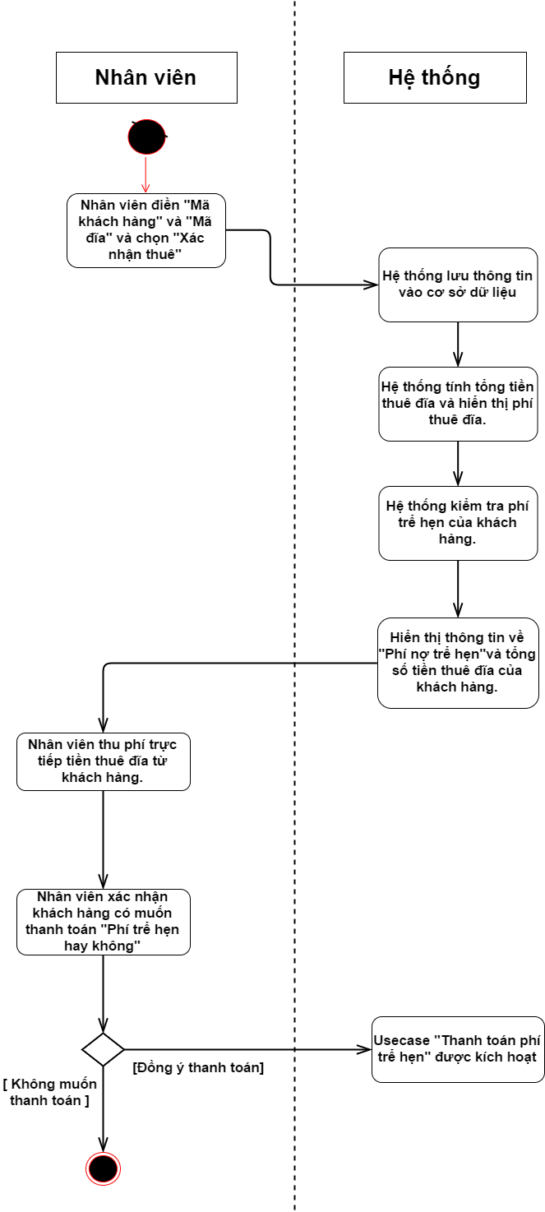

**b) Trả đĩa:**

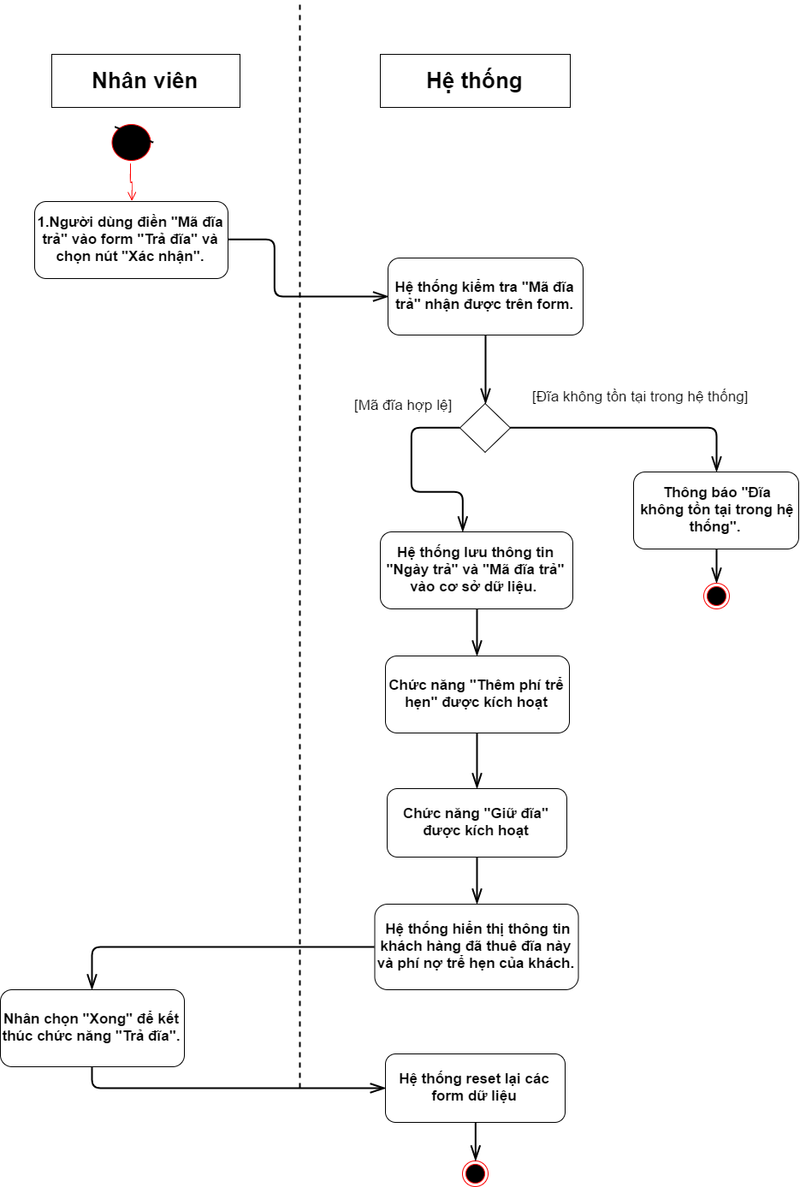

**c) Báo cáo tình trạng đĩa:**

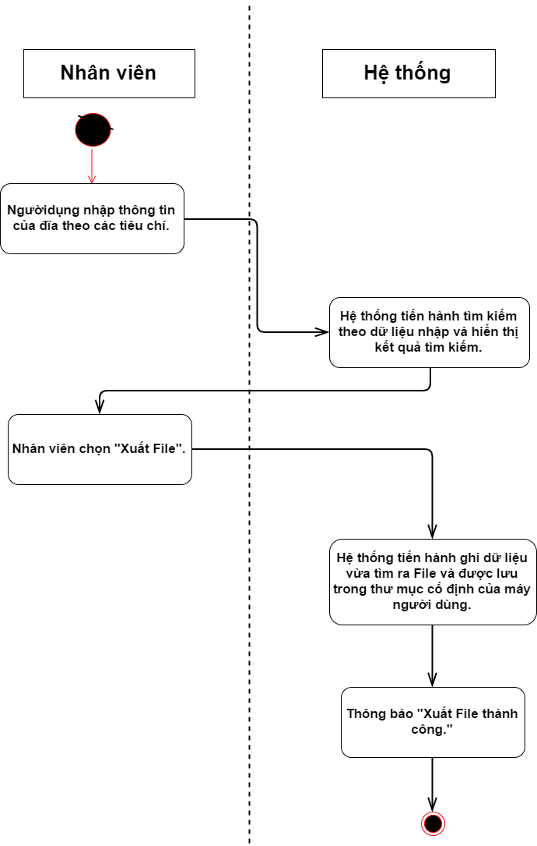

**2) Quản lý khách hàng:**

**a) Thêm khách hàng:**

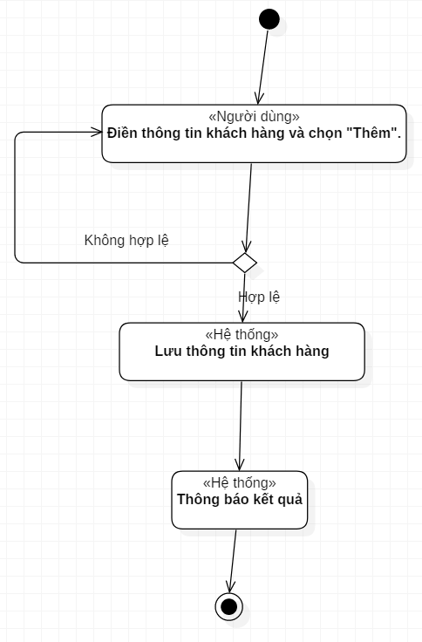

**b) Sửa khách hàng:**

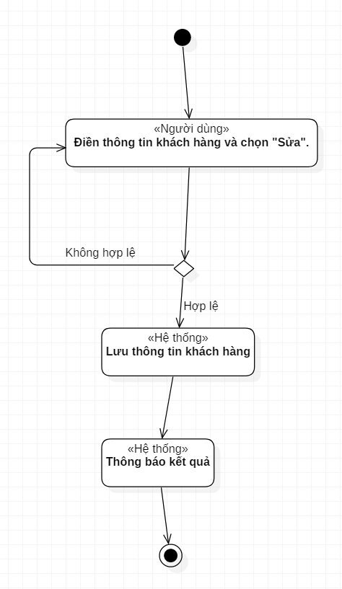

**c) Xóa khách hàng:**

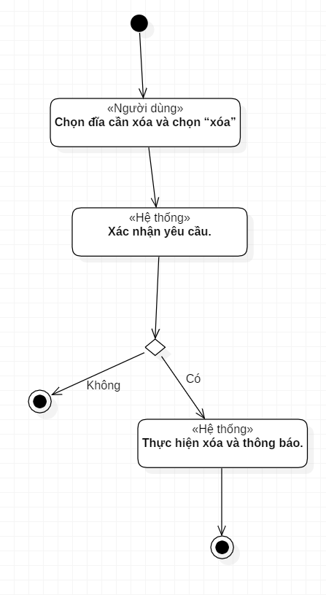

**3) Quản lý tiêu đề:**

**a) Thêm tiêu đề:**

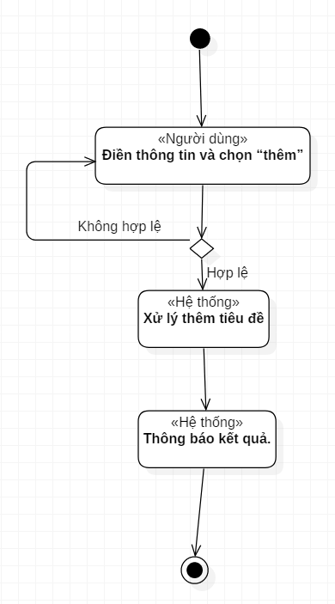

**b) Tra cứu thông tin tiêu đề:**

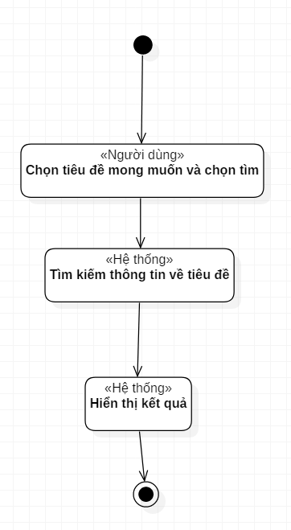

**4) Quản lý đĩa**

**a) Thêm đĩa**

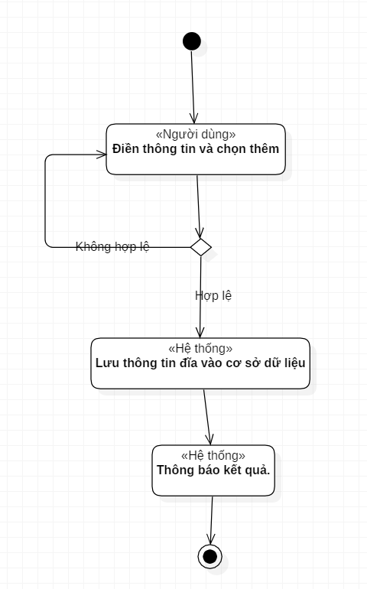

**b) Xóa đĩa**



**5) Quản lý phí trể hẹn:**

**a) Thêm phí trể hẹn:**

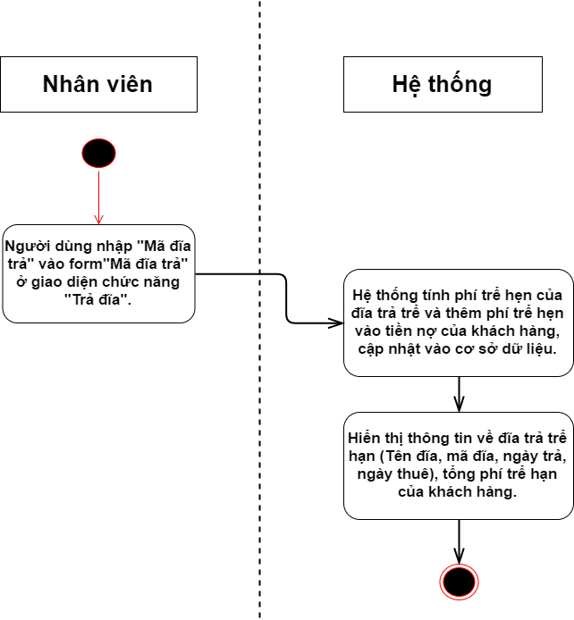

**b) Thông báo phí trể hẹn:**

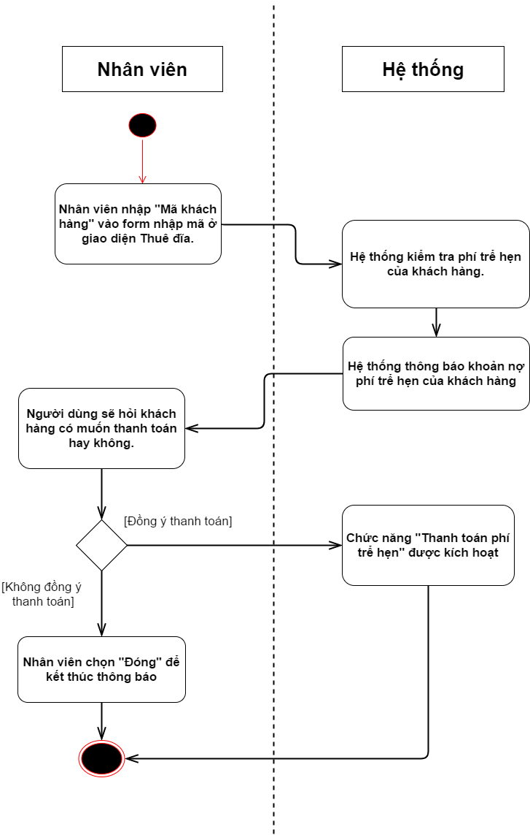

**c) Thanh toán phí trể hẹn:**

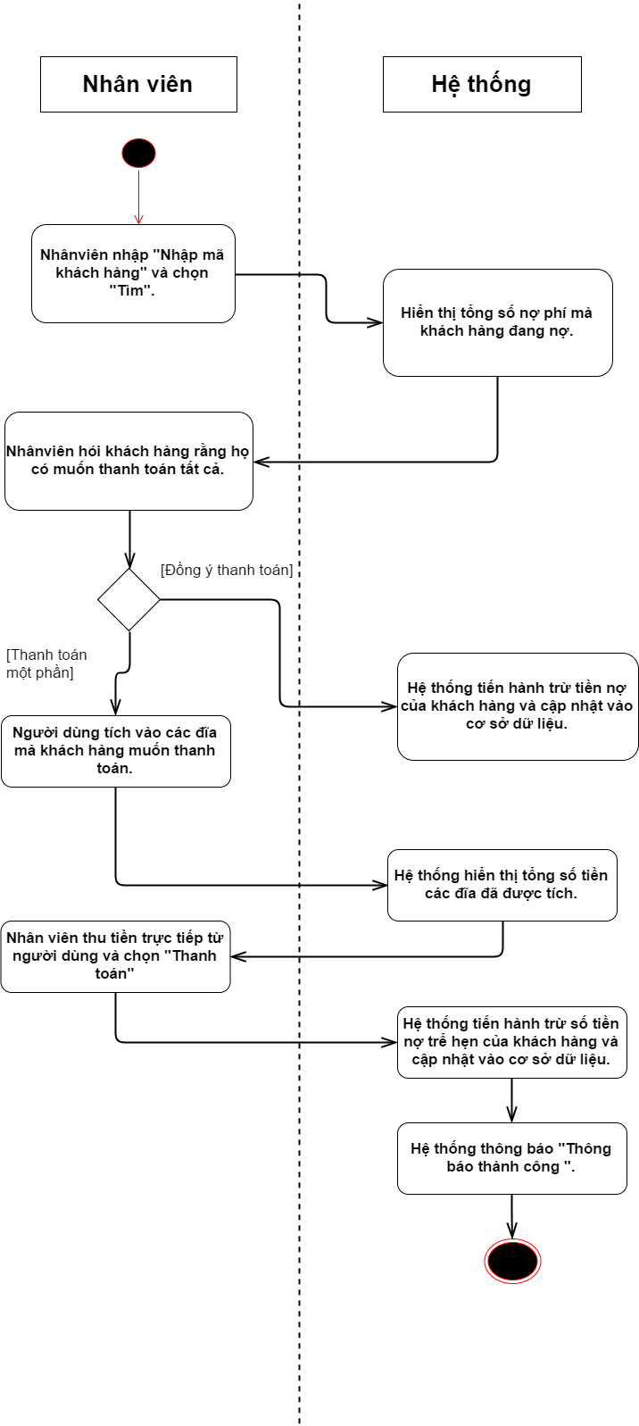

**d) Tra cứu phí trể hẹn:**

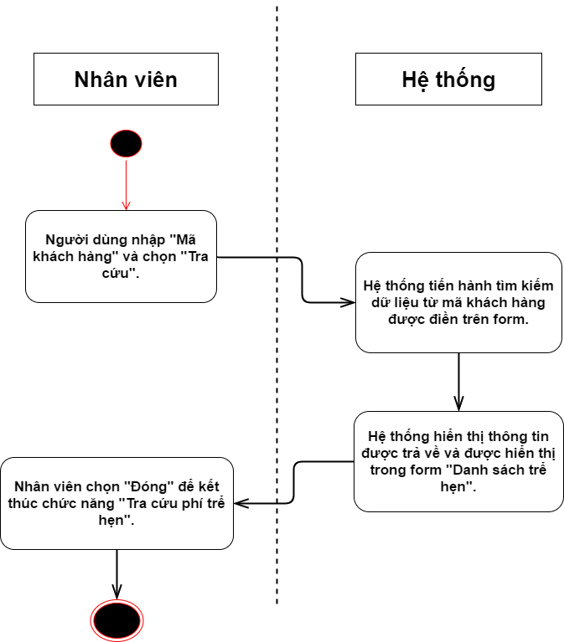

**e) Hủy phí trể hẹn:**

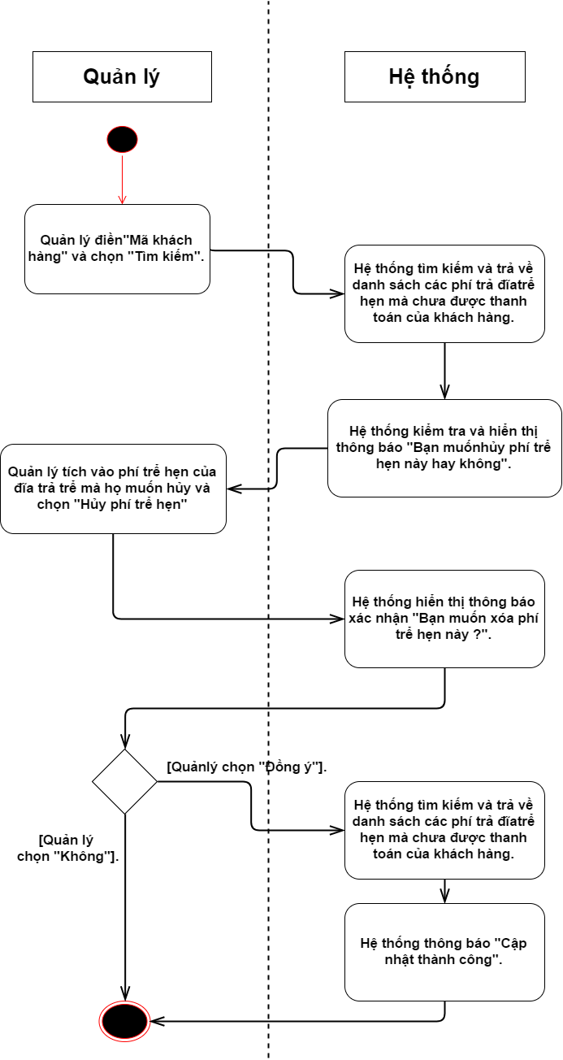

**6. Quản lý đặt trước**

**a) Đặt trước**

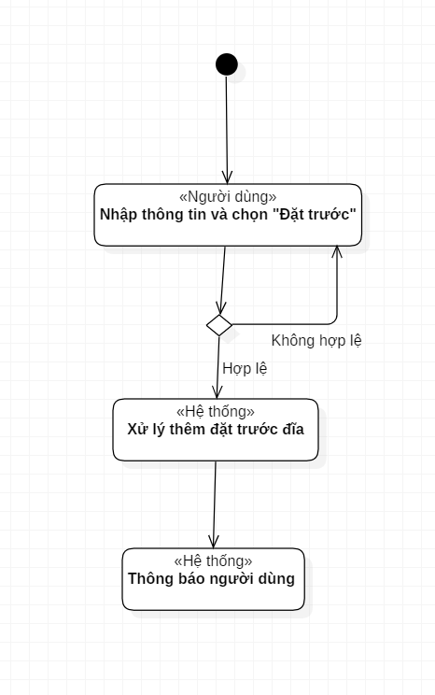

**b) Cập nhật tình trạng đặt trước**

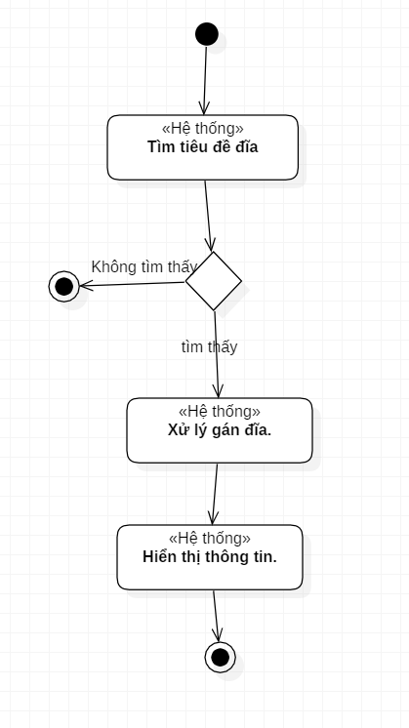

**c) Hủy đặt trước**

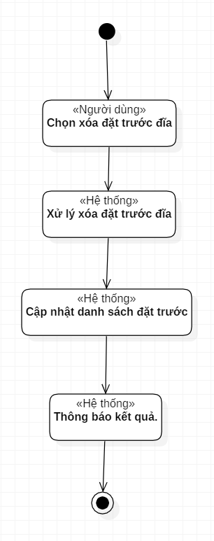

**7) Báo cáo**

**a) Báo cáo thông tin cơ bản**

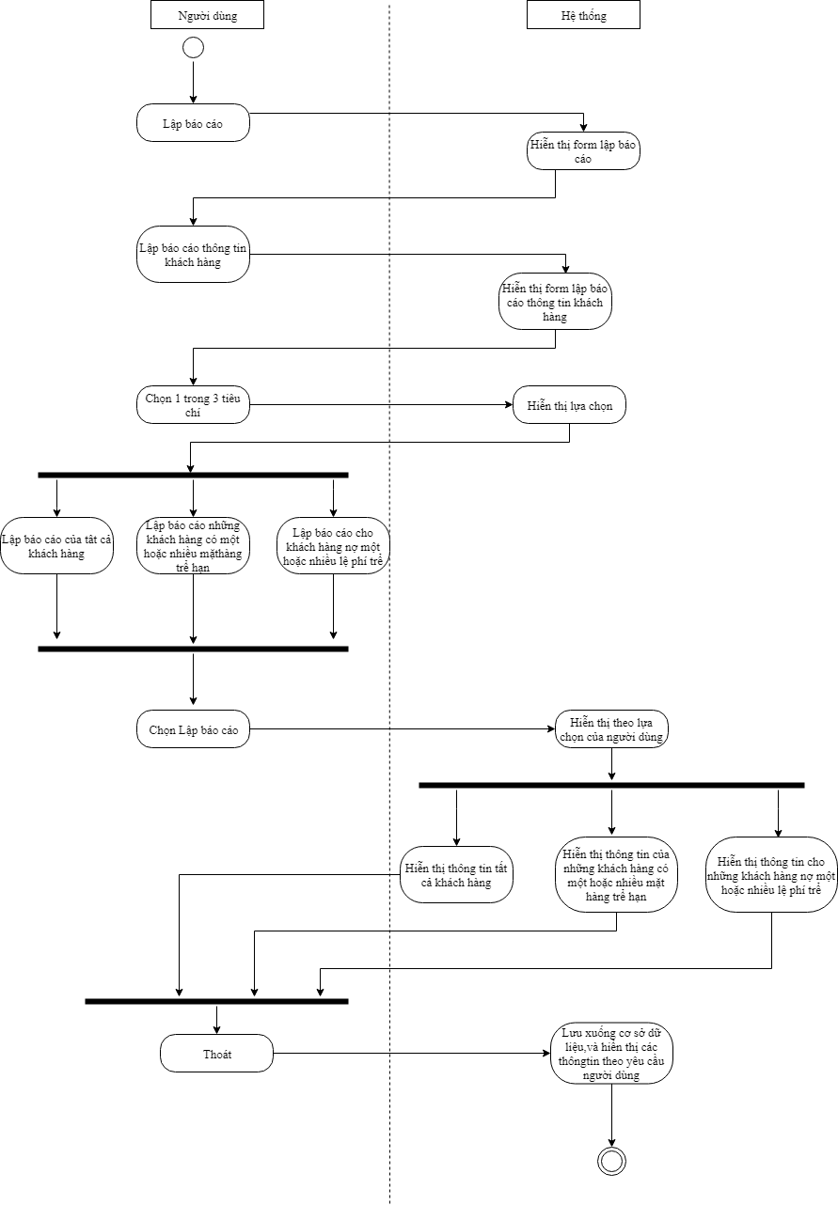

**b) Báo cáo đĩa đang thuê**

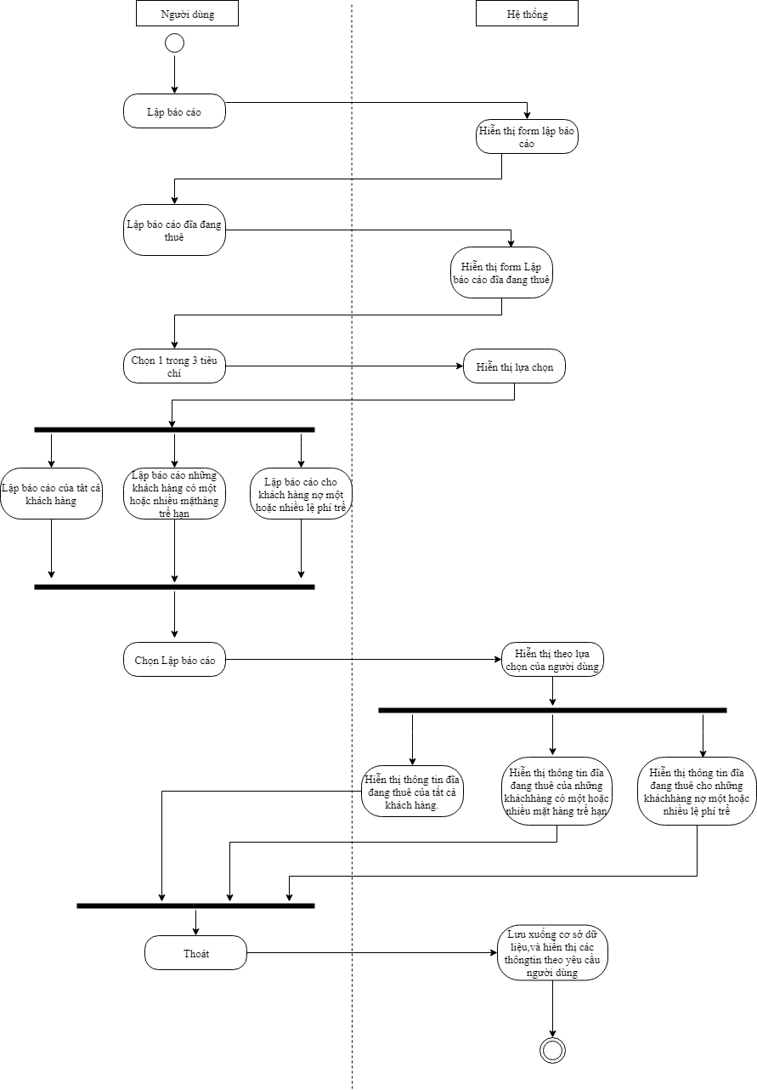

**c) Báo cáo các đĩa đang trể hạn.**

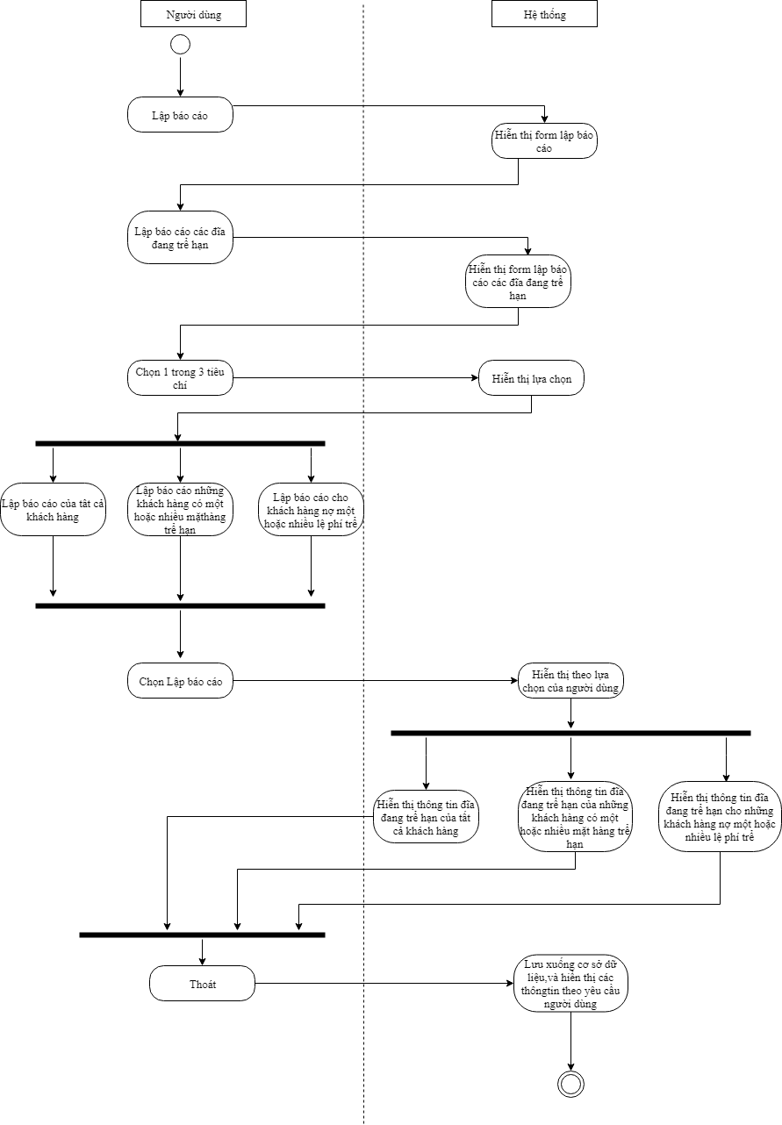

**d) Báo cáo tổng phí phạt của khách hàng.**

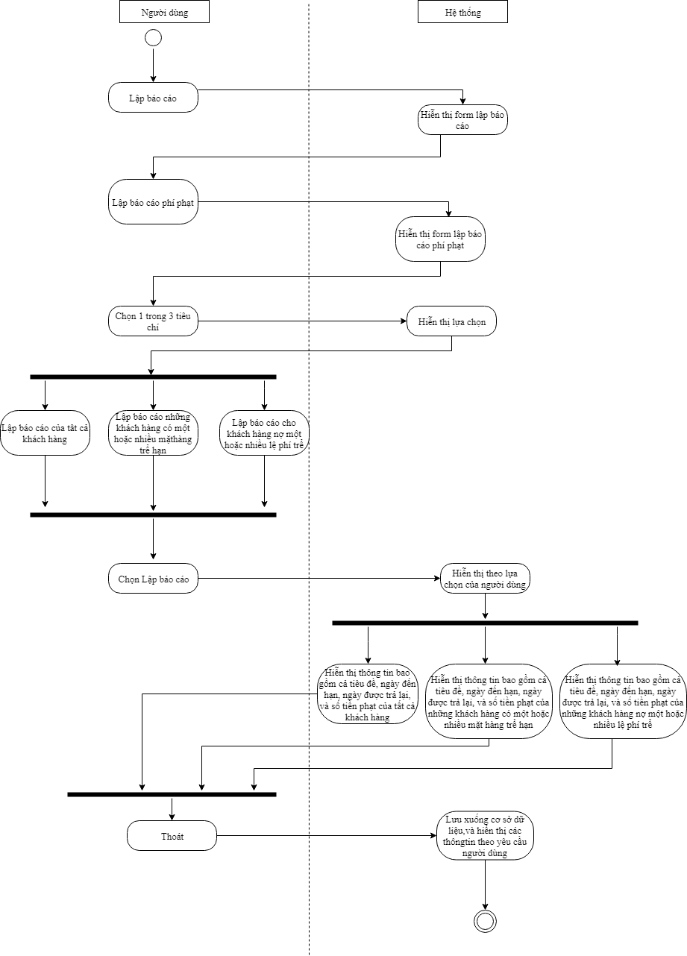

**8. Báo cáo tiêu đề**

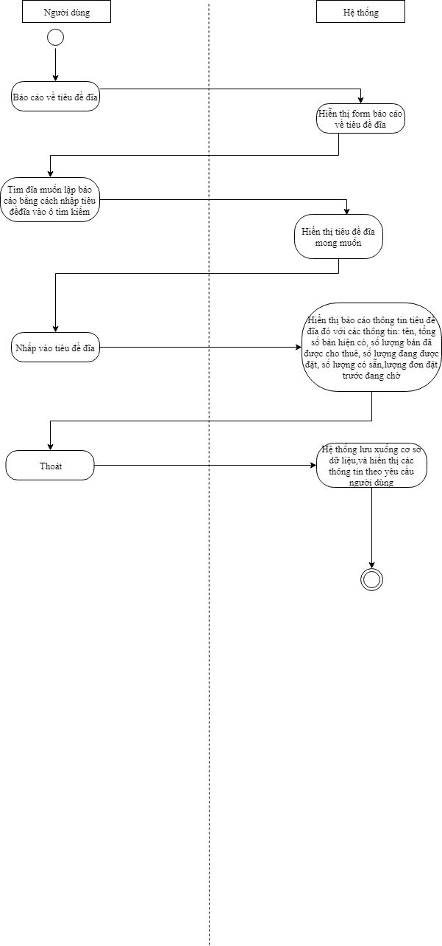

1. **Điều chỉnh giá thuê và thời gian thuê**

